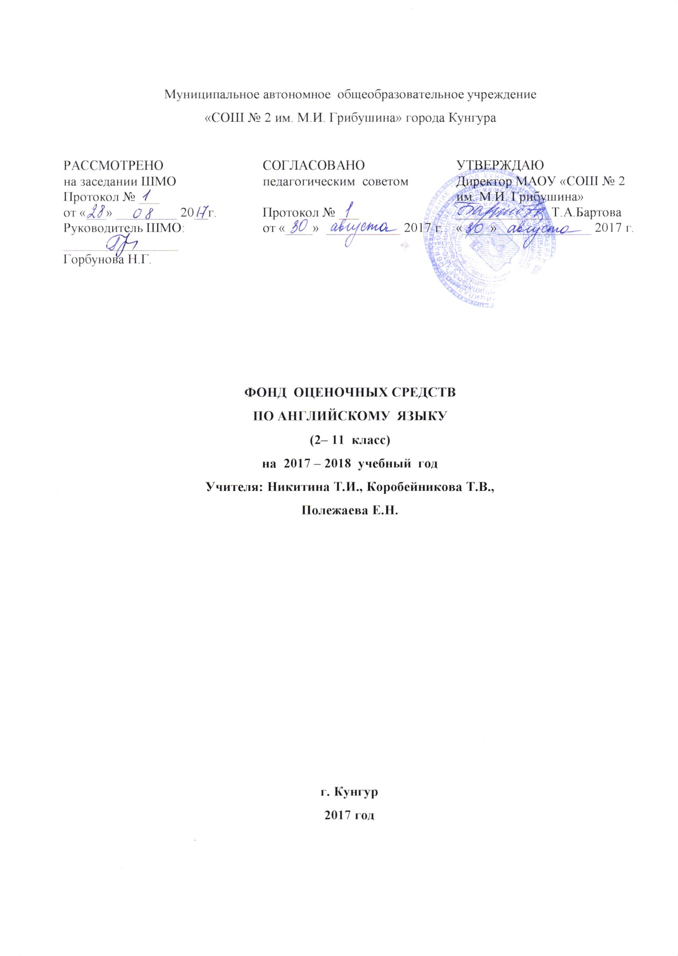
Пояснительная записка

Фонд оценочных средств (ФОС) состоит из контрольно-измерительных материалов (КИМов), а также учебных пособий, которые предназначены для контроля и выявления уровня знаний по английскому языку. ФОСы являются одной из технологий внутренней оценки качества образования (самообследования) МАОУ «СОШ №2 им. М.И. Грибушина» г. Кунгура. ФОС спсобствует определению уровня образовательных достижений учащихся, а их содержание соответствует реализуемым образовательным программам.
Установление уровня образовательных достижений учащихся школы проводится на основе единой системы (базы) КИМов, что позволит получить объективную информацию о качестве образовательной деятельности и своевременно принимать управленческие решения по повышению качества образования.
Цели разработки и использования базы ФОС.
Целями разработки и использования базы ФОС являются:
- оценка качества образования по учебному предмету;
- обеспечение сопоставимости образовательных достижений учащихся в зависимости от условий образовательного процесса;
- подготовка учащихся к процедурам ОГЭ, ГВЭ и ЕГЭ;
- выявление пробелов в знаниях учащихся и своевременная корректировка их индивидуального обучения;
- определение эффективности организации образовательного процесса в школе.
ФОС по английскому языку в полной мере соответствуют Федеральному государственному стандарту соответствующей ступени обучения и выявляют результаты обучения.
КИМы соответствуют возрастным особенностям учащихся, а вид КИМов должен быть известен учащимся (апробирован на уроках до применения).
КИМы разработаны в виде тематических контрольных работ (традиционная форма или другое); диагностических контрольных работ, тестов.
КИМы являются обязательным приложением к рабочим программам учителей и утверждаются решением методических объединений учителей-предметников. КИМы, сформированы из сборников дидактических материалов, допущенных Министерством образования и науки Российской Федерации, а также материалов, разработанных учителем на основе этих сборников.
Пакет КИМов по учебному предмету на данной ступени образования содержит:
- пояснительную записку
- варианты КИМов на каждую параллель;
- примерный график проведения контроля учителей английского языка.

1. Контрольно-измерительные материалы. Английский язык. 6 класс/Сост. А.А. Сухоросова. -3-е изд., перераб.-М.:ВАКО, 2015.-48с. – (Контрольно-измерительные материалы).
2. Английский язык. Разноуровневые задания. 6 класс/Сост. Г.Г. Кулинич. – М. : ВАКО, 2016. -64с. – (Дидактические материалы).
3. Английский язык. Разноуровневые задания. 2 класс/Сост. Г.Г. Кулинич. – М. : ВАКО, 2016. -48 с. – (Дидактические материалы).
3. Английский язык. Сборник упражнений . 2 класс: учеб. пособие для общеобразоват. организаций/ Н.И. Быкова, М.Д. Поспелова. – 5-е изд. – М.: Просвещение, 2016.-120 с.
4. Английский язык: Итоговая аттестация в начальной школе: базовый уровень. 3 класс: учебное пососбие /Е.Н. Соловова, А.Б. Година, А.М. Демченко.- Обнинск: Титул, 2017. – 56с.
5. Английский язык: грамматический тренажер. 5 класс/Сост. Т.С. Макарова. – М.: ВАКО, 2016.-80 с.
6. Тематический контроль по английскому языку. 6 класс: практикум для учащихся учреждений общего среднего профессионального образования. – 2-е изд. – Мозырь: Белый Ветер, 2014. -59с.
7. Английский язык. Тренировочные упражнения в формате ОГЭ (ГИА). 7 класс: учеб. пособие для общеобразоват. организаций/Ю.Е. Ваулина, О.Е. Подоляко. – 3 –е изд. –М.: Просвещение, 2016.-127с.
8. Английский язык. 7-8 классы. Лексика и чтение. Тесты и упражнения. Тренировочная тетрадь: учебно-методическое пособие./Е.А. Фоменко, А. С. Юрин. – Изд. 3-е, дополн. – Ростов н/Д: Легион, 2016. -144с. – (Промежуточная аттестация).
9. английский язык. ЕГЭ -2016. Тренинг: Все типы заданий/Под редакцией Е.А. Фоменко.-Ростов- на –Дону: Легион, 2015. – 256с. – (ЕГЭ.)
10. Английский язык. Аудирование. А.В. Шереметьева. – Саратов: Лицей, 2010. -288с.
11. Английский язык. Тесты для повторения и подготовки. И.В. Ермолова. – Саратов: Лицей, 2006. -288с.
12. Английский язык/ English - 3. Рабочая тетрадь. В. П. Кузовлев, Э. Ш. Перегудова и др.- М.: Просвещение, 2016.
13. Рабочая тетрадь к учебнику для 4 класса общеобразовательных учреждений. В. П. Кузовлев, Э. Ш. Перегудова и др. – Москва: Просвещение, 2017.
14. Рабочая тетрадь к учебнику для 6 класса общеобразовательных учреждений. В. П. Кузовлев, Э. Ш. Перегудова и др. – Москва: Просвещение, 2016.
15. Рабочая тетрадь к учебнику для 2 класса общеобразовательных учреждений. В. П. Кузовлев, Э. Ш. Перегудова и др. – Москва: Просвещение, 2016.
16. Рабочая тетрадь к учебнику для 5 класса общеобразовательных учреждений. В. П. Кузовлев, Э. Ш. Перегудова и др. – Москва: Просвещение, 2016.
17. Рабочая тетрадь к учебнику для 7 класса общеобразовательных учреждений. В. П. Кузовлев, Э. Ш. Перегудова и др. – Москва: Просвещение, 2016.
18. Грамматический справочник к учебникам для 2-4 класса общеобразовательных учреждений. В. П. Кузовлев, Э. Ш. Перегудова и др. – Москва: Просвещение, 2016.
19. Английский язык. 9 класс. Подготовка к ГИА : учебно-методическое пособие с аудиоприложением. Е.А.Фоменко, Е.В. Витковский и др. – Ростов-на-Дону:Легион,2011.-176с.
20. Контрольно-измерительные материалы. Английский язык. 11 класс. Е.В. Дзюина. – 2 изд., перераб. – Москва:ВАКО, 2014. – 80с.
21. Английский язык. Универсальный справочник школьника. 100 самых важных тем. А.К. Насонова. – Москва: Эксмо, 2016. – 192с.
22. Грамматика. Сборник упражнений. Ю.Б. Голицинский – 4 изд., - СПб.: КАРО, 2003. – 544с.
23. Английский язык. 4 класс: промежуточная и итоговая аттестация. О.А. Могутова, И.И. Беловодская. – Волгоград: Учитель, 2011. – 90с.
24. Кэмбриджский английский для школ. Настольная книга учителя для подготовки к экзаменам. – ALTE, 2016. – 70с.
25. ОГЭ 2016. Английский язык. Типовые тестовые задания. Е.Н. Соловова, Е.С. Маркова. – Москва: Центр изучения английского языка Елены Солововой, 2016. – 87с.
26. Английская грамматика на практике (с ответами). Р. Мерфи. – Москва: Код, 2000. – 328с.
27. Английский язык. Подготовка к ОГЭ 2017. 20 тренировочных вариантов по демоверсии 2017 года. 9 класс: учебно-методическое пособие. Е.А. Фоменко. – Ростов-на-Дону: Легион,2016. – 368с.
28. Книги для чтения к учебнику В.П. Кузовлева. 2-9 класс. – Москва: Просвещение, 2013.
29.Тесты по английскому языку к учебнику В.П. Кузовлева. 8 класс. – Москва: Экзамен, 2006. – 128с.
30. Готовимся к олимпиадам по английскому языку. 8-11 класс. Т.К. Сигал. – Москва: Айрис-пресс,2005. – 232с.
31.Английский язык. Карточки с заданиями. И.В. Ермолова. – Саратов: Лицей,2006. – 208с.
32. Английский язык. ЕГЭ 2016. Тренинг: все типы заданий. Е.А. Фоменко, М.А. Бодоньи и др. – Ростов-на-Дону: Легион,2015. – 242с.
33.Тесты по английскому языку для подготовки к экзаменам. Е.С. Музланова, Е.И. Кисунько. – Москва: Астрель,2004. – 255с.
34. Английский язык. 2 класс. Тематический справочник. В.Н. Филимонова. – Волгоград: Учитель,2016. – 68с.
35. Повторение и контроль знаний по английскому языку на уроках и внеклассных мероприятиях. 2-11 классы. Е.В. Сапункова. – Москва: Глобус,2008. – 204с.
36. 300 тестов по английской грамматике. А.П. Миньяр-Белоручева. – Москва: Экзамен,2008. – 62с.
37. Грамматический справочник с упражнениями. 3 класс. В.П. Кузовлев. – Москва: Просвещение,2016. – 142с.
38. Английский язык. Контрольные и проверочные задания. 7 класс: для школ с углубленным изучением англ. Языка. О.В. Афанасьева, И.В. Михеева. – Москва: Просвещение,2006. – 64с.
39. Английский язык. Ответы на экзаменационные билеты. 11 класс: экспресс курс подготовки к ЕГЭ. – Москва: Экзамен,2008. – 94с.
40. Дополнительные упражнения по англ. Языку к учебнику В.П. Кузовлева. 9 класс. Ю.А. Боярская. – Москва: Экзамен,2003. – 63с.
41. Английский язык. Контрольные задания. 5 класс: учебное пособие для общеобразовательных организаций. В.П. Кузовлев. – Москва: Просвещение,2015.
42. Английский язык. Контрольные задания. 2-4 класс: учебное пособие для общеобразовательных организаций. В.П. Кузовлев. – Москва: Просвещение,2015.

ЭОР
1. www.iyazyki.ru
2. www.lessonpaths.com
3. www.educationworld.com
4. www.ug.ru
5. www.fipi.ru
6. www.wordhord.com
7. www.titul.ru
8. www.teach-nology.com
9. www.englishforeveryone.org
10. www.macmillanenglish.com
11. www.teacherplanet.com
12. www.teachertube.com
13. www.youtube.ru/tedtalks
14. www.uchportal.ru
15. www.songsforteaching.com
16. www.pedsovet.su
17. www.britishcouncil.com
18. www.cambridgeuniversitypress.com
19. www.cambridgeenglish.org

